Логопедические домашние задания

по формированию лексико-грамматического строя речи

и развитию связной речи

**по теме : «ДЕНЬ ПОБЕДЫ».**

**Подготовила:**

**учитель-логопед: Лавровская Т.А.**

1. **Игра «Кто где служит?»**

Цель: обогащать словарный запас существительными, обозначающими военные профессии.

Ход игры: попросите закончить начатую Вами фразу.

В артиллерии служат (кто?) … артиллеристы. В зенитных войсках служат … (зенитчики). В небе нашу Родину охраняют …(летчики). В пехоте служат …(пехотинцы). В море несут службу …(моряки). На границе охраняют Родину … (пограничники). В кавалерии служат …(кавалеристы).

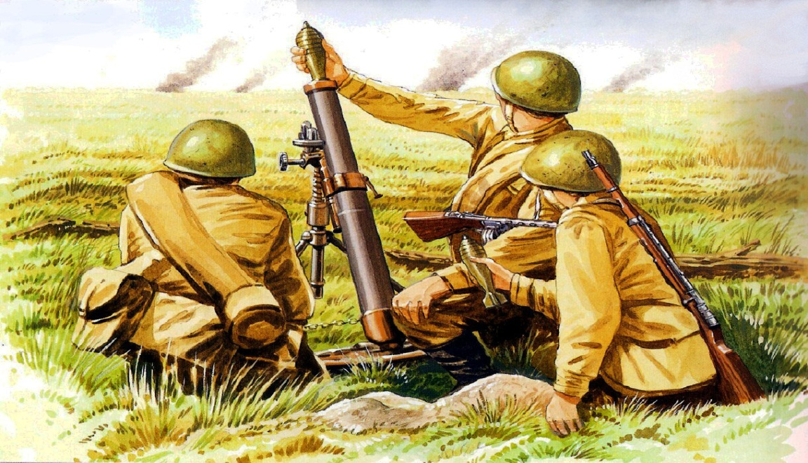

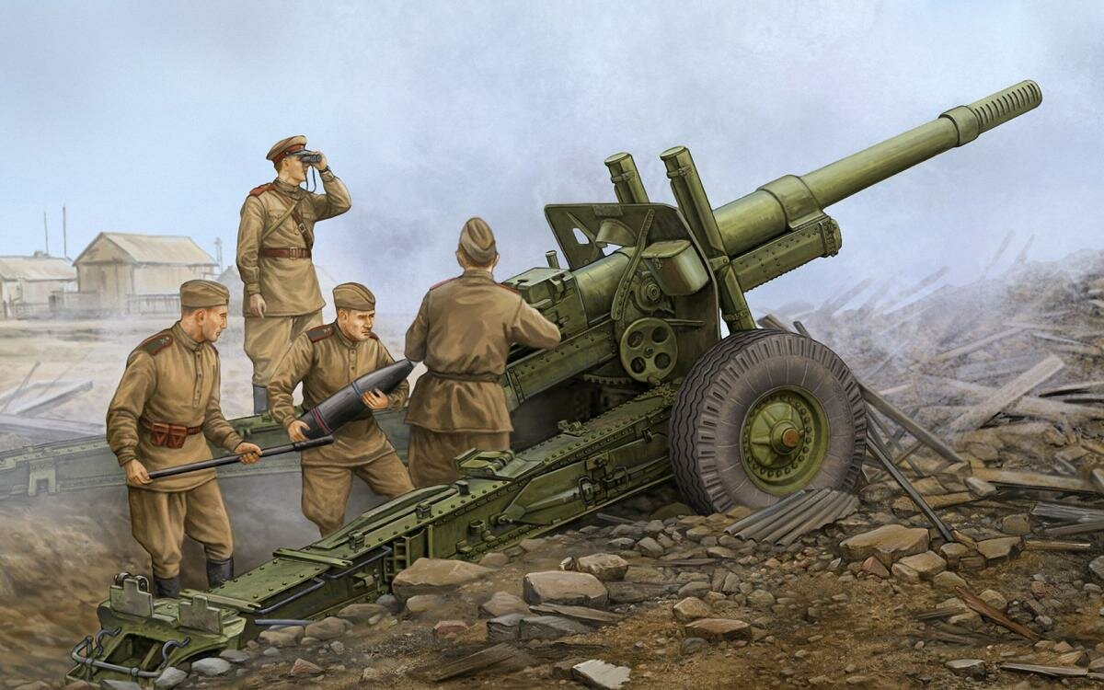

**Артиллеристы.**

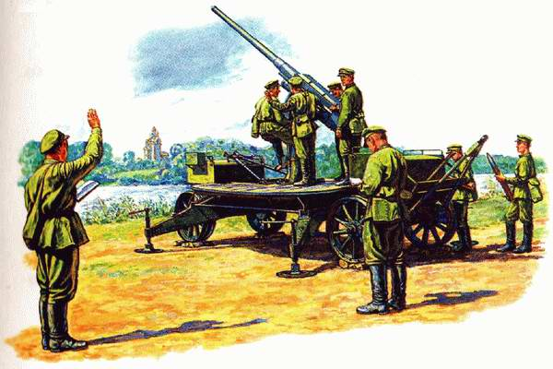

**Зенитчик.**

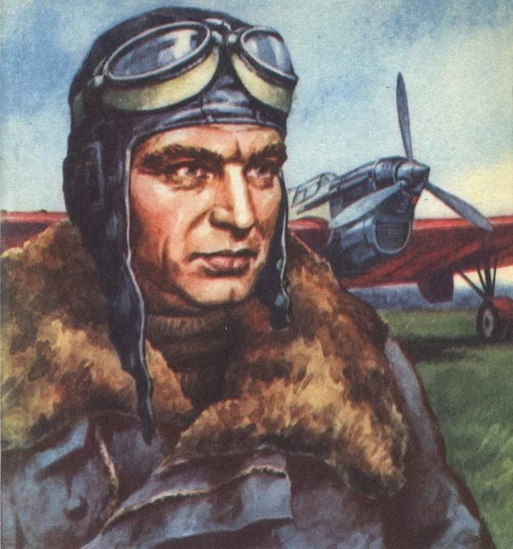 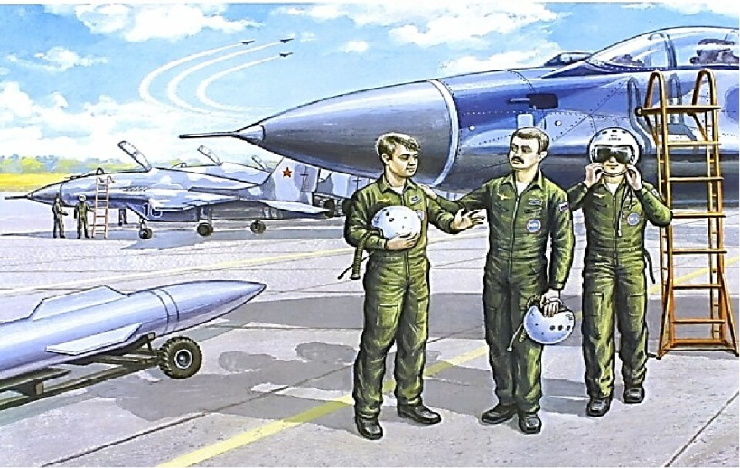

**Летчики.**

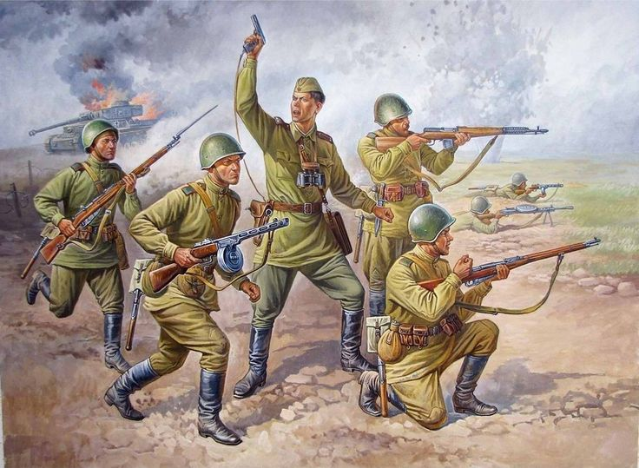

**Пехотинцы.**

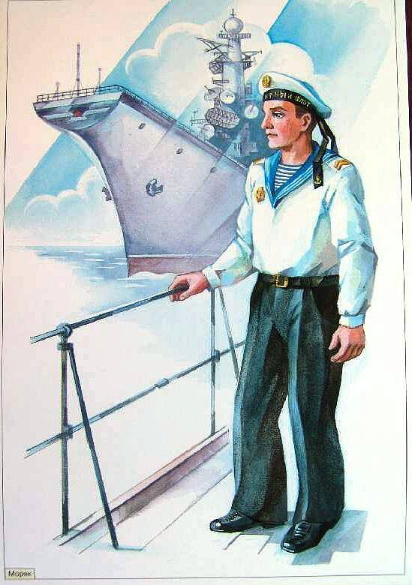

**Моряки.**

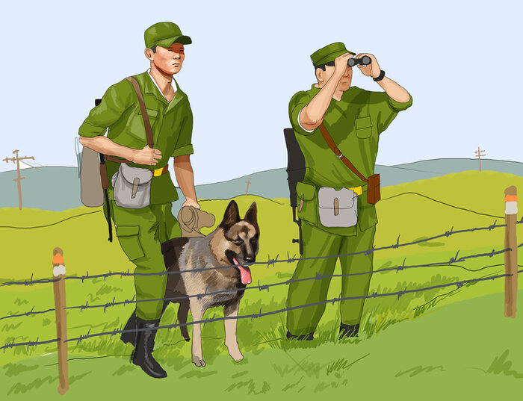

**Пограничники.**

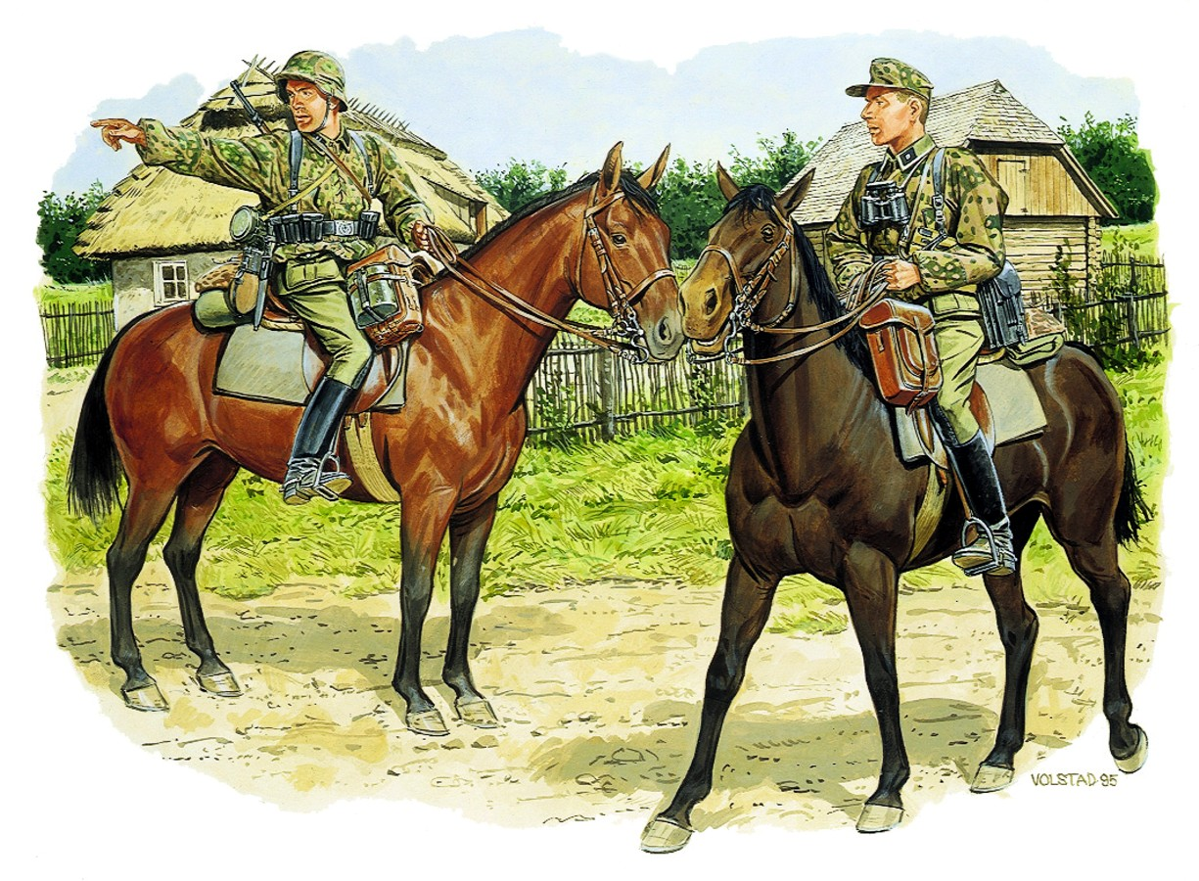

**Кавалеристы.**

1. **Игра «Кем я хочу быть?»**

Цель: употреблять существительные в творительном падеже, актуализировать словарный запас по теме.

Ход игры: попросите детей рассказать о том, кем они хотят стать, когда вырастут.

Я хочу быть артиллеристом (зенитчиком, танкистом, пограничником, вертолетчиком, автоматчиком, парашютистом, пулеметчиком, пехотинцем).

1. **Игра «Не ошибись»**

Цель: образовывать прилагательные от существительных, составлять предложения с предлогом *В*, расширять адъективный словарь.

Ход игры: попросите ребенка рассказать, в каких родах войск служат военные. Артиллеристы служат … (в артиллерийских войсках). Танкисты служат … (в танковых войсках). Пехотинцы служат … (в пехотных войсках). Ракетчики служат… (в ракетных войсках). Пограничники служат … (в пограничных войсках). Зенитчики служат… (в зенитных войсках). Десантники служат… (в десантных войсках).

1. **Игра «Кому что нужно?»**

Цель: обогащать словарь номинативной лексикой.

Ход игры: попросите ребенка договорить начатую Вами фразу.

Танкисту нужен танк. Десантнику нужен парашют. Вертолетчику нужен…. Артиллеристу нужен … Автоматчику нужен… Летчику нужен …

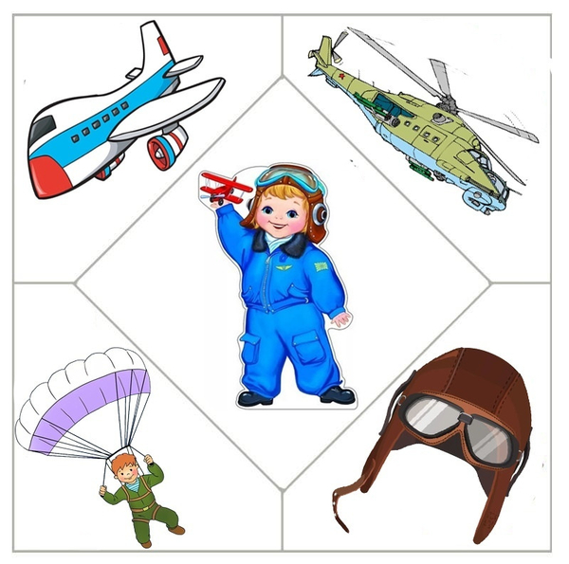 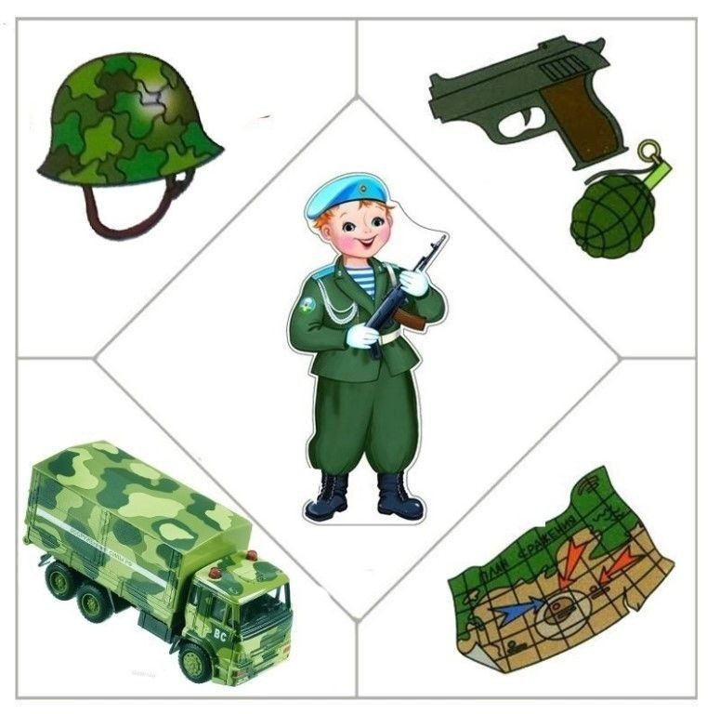

**Воздушно-десантные войска. Летчик.**

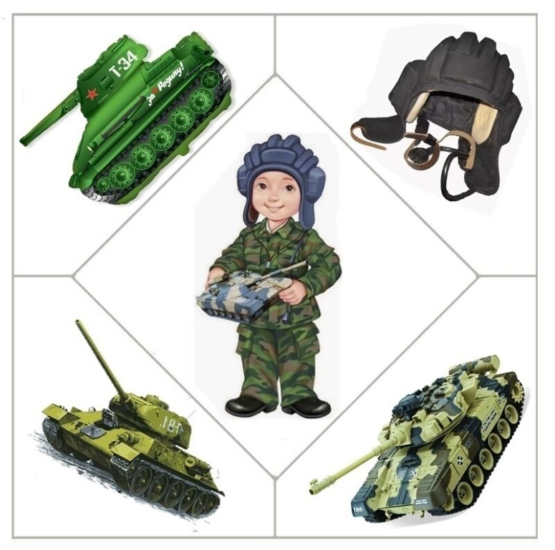 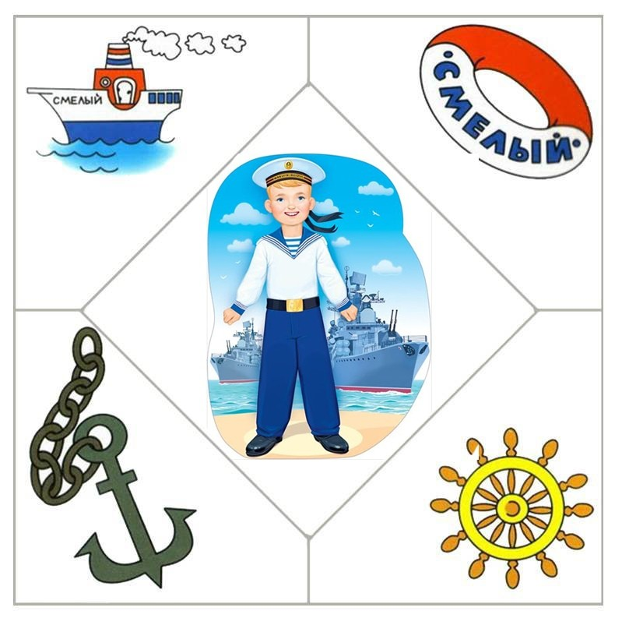

**Танкист. Моряк.**

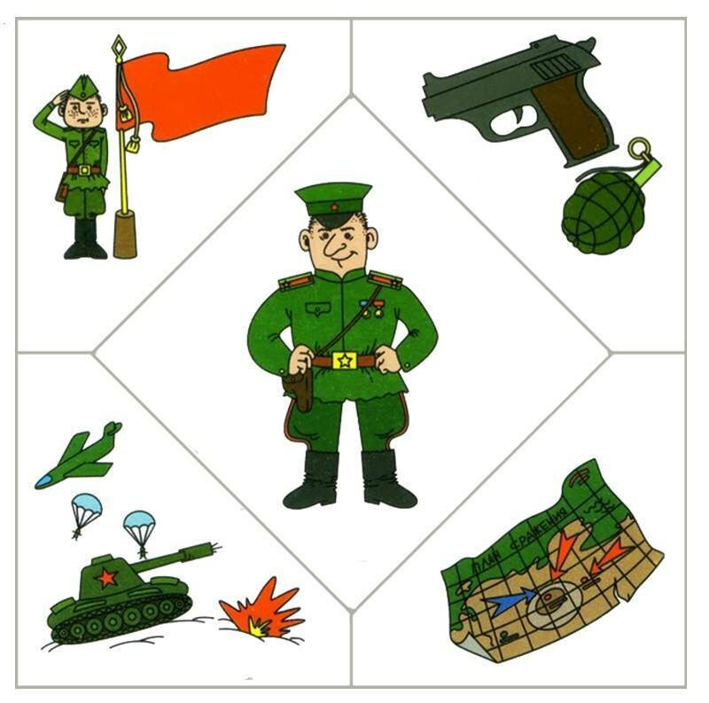 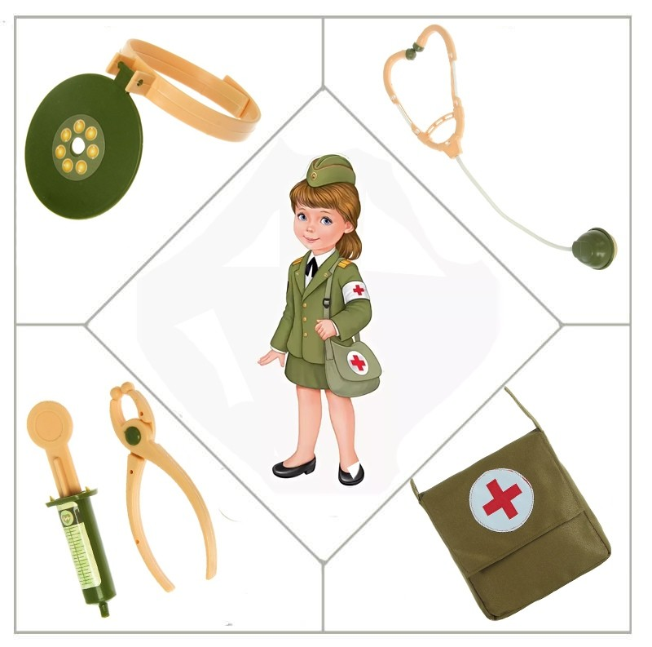

**Пограничник. Военная медсестра.**

1. **Игра «Сосчитай»**

Цель: упражнять в согласовании существительных с числительными один, два, пять; актуализировать словарный запас по теме.

Ход игры: попросите назвать предметы (танк, пулемет, пушка, парашют…) с числами 1, 2, 5.

Один танк, два танка, пять танков. У меня пять танков.

|  |  |
| --- | --- |
| https://avatars.mds.yandex.net/get-pdb/1813431/ee3b5de2-653a-405d-950b-61123ef08196/s1200?webp=false | https://avatars.mds.yandex.net/get-pdb/1813431/ee3b5de2-653a-405d-950b-61123ef08196/s1200?webp=falsehttps://avatars.mds.yandex.net/get-pdb/1813431/ee3b5de2-653a-405d-950b-61123ef08196/s1200?webp=false |
| https://avatars.mds.yandex.net/get-pdb/1813431/ee3b5de2-653a-405d-950b-61123ef08196/s1200?webp=falsehttps://avatars.mds.yandex.net/get-pdb/1813431/ee3b5de2-653a-405d-950b-61123ef08196/s1200?webp=falsehttps://avatars.mds.yandex.net/get-pdb/1813431/ee3b5de2-653a-405d-950b-61123ef08196/s1200?webp=false  https://avatars.mds.yandex.net/get-pdb/1813431/ee3b5de2-653a-405d-950b-61123ef08196/s1200?webp=falsehttps://avatars.mds.yandex.net/get-pdb/1813431/ee3b5de2-653a-405d-950b-61123ef08196/s1200?webp=false | |

|  |  |  |
| --- | --- | --- |
| http://zabavnik.club/wp-content/uploads/pulemet_maksim_foto_35_02130412.jpg | | http://zabavnik.club/wp-content/uploads/pulemet_maksim_foto_35_02130412.jpghttp://zabavnik.club/wp-content/uploads/pulemet_maksim_foto_35_02130412.jpg |
| http://zabavnik.club/wp-content/uploads/pulemet_maksim_foto_35_02130412.jpghttp://zabavnik.club/wp-content/uploads/pulemet_maksim_foto_35_02130412.jpghttp://zabavnik.club/wp-content/uploads/pulemet_maksim_foto_35_02130412.jpg http://zabavnik.club/wp-content/uploads/pulemet_maksim_foto_35_02130412.jpg  http://zabavnik.club/wp-content/uploads/pulemet_maksim_foto_35_02130412.jpg | | |
| https://cdn.pixabay.com/photo/2013/07/13/12/15/cannon-159503_1280.png | https://cdn.pixabay.com/photo/2013/07/13/12/15/cannon-159503_1280.pnghttps://cdn.pixabay.com/photo/2013/07/13/12/15/cannon-159503_1280.png | |
| https://cdn.pixabay.com/photo/2013/07/13/12/15/cannon-159503_1280.pnghttps://cdn.pixabay.com/photo/2013/07/13/12/15/cannon-159503_1280.pnghttps://cdn.pixabay.com/photo/2013/07/13/12/15/cannon-159503_1280.png  https://cdn.pixabay.com/photo/2013/07/13/12/15/cannon-159503_1280.pnghttps://cdn.pixabay.com/photo/2013/07/13/12/15/cannon-159503_1280.png | | |
| http://www.gempunks.com/mediawiki-1.26.0/images/8/86/Parachute.png | http://www.gempunks.com/mediawiki-1.26.0/images/8/86/Parachute.pnghttp://www.gempunks.com/mediawiki-1.26.0/images/8/86/Parachute.png | |
| http://www.gempunks.com/mediawiki-1.26.0/images/8/86/Parachute.pnghttp://www.gempunks.com/mediawiki-1.26.0/images/8/86/Parachute.pnghttp://www.gempunks.com/mediawiki-1.26.0/images/8/86/Parachute.pnghttp://www.gempunks.com/mediawiki-1.26.0/images/8/86/Parachute.pnghttp://www.gempunks.com/mediawiki-1.26.0/images/8/86/Parachute.png | | |

1. **Игра «Один – много»**

Цель: образовывать форму родительного падежа множественного числа существительных, обогащать словарь по теме.

Ход игры: предложите назвать много предметов, употребляя слово «много».

Один пистолет – много пистолетов, один пулемет – много пулеметов, один герой – много героев и т.д.

|  |  |
| --- | --- |
| http://zabavnik.club/wp-content/uploads/pulemet_maksim_foto_35_02130412.jpg | http://zabavnik.club/wp-content/uploads/pulemet_maksim_foto_35_02130412.jpghttp://zabavnik.club/wp-content/uploads/pulemet_maksim_foto_35_02130412.jpghttp://zabavnik.club/wp-content/uploads/pulemet_maksim_foto_35_02130412.jpghttp://zabavnik.club/wp-content/uploads/pulemet_maksim_foto_35_02130412.jpg |
| https://avatars.mds.yandex.net/get-zen_doc/1590748/pub_5da57756bc251465cd7980f1_5da581b85ba2b500ac659ee5/scale_1200 | https://avatars.mds.yandex.net/get-zen_doc/1590748/pub_5da57756bc251465cd7980f1_5da581b85ba2b500ac659ee5/scale_1200https://avatars.mds.yandex.net/get-zen_doc/1590748/pub_5da57756bc251465cd7980f1_5da581b85ba2b500ac659ee5/scale_1200  https://avatars.mds.yandex.net/get-zen_doc/1590748/pub_5da57756bc251465cd7980f1_5da581b85ba2b500ac659ee5/scale_1200https://avatars.mds.yandex.net/get-zen_doc/1590748/pub_5da57756bc251465cd7980f1_5da581b85ba2b500ac659ee5/scale_1200 |
| https://sharsky.msk.ru/image/cache/catalog/folga/350/tank-t-34-79-1200x630.jpg | https://sharsky.msk.ru/image/cache/catalog/folga/350/tank-t-34-79-1200x630.jpghttps://sharsky.msk.ru/image/cache/catalog/folga/350/tank-t-34-79-1200x630.jpg  https://sharsky.msk.ru/image/cache/catalog/folga/350/tank-t-34-79-1200x630.jpghttps://sharsky.msk.ru/image/cache/catalog/folga/350/tank-t-34-79-1200x630.jpg |

1. **Игра «Найди пару»**

Цель: уточнить значение слов; обогащать словарь детей номинативной лексикой.

Ход игры: покажите ребенку картинки, попросите его подобрать пару,

Бинокль – очки; планшет – портфель; ружье – пистолет; фуражка – шляпа; сапоги – кроссовки.

|  |  |
| --- | --- |
| https://rightfinance66.ru/images/DcpBDoAwCATAH7F6sFF_0zRIaRQJ4v91ztMzfQeerKmN_GQOihcKcWwzlnWC3XHRcAmVnodatcal_OsD.jpg | https://im0-tub-ru.yandex.net/i?id=fa8592b31686f4adfb8f55faf54edd58-l&n=13 |
| https://avatars.mds.yandex.net/get-zen_doc/1590748/pub_5da57756bc251465cd7980f1_5da581b85ba2b500ac659ee5/scale_1200 | https://cdn.pixabay.com/photo/2016/01/14/12/13/cap-1139869__480.png |
| https://im0-tub-ru.yandex.net/i?id=2516404489279f3994f8b1f1c0616b67-l&n=13 | https://avatanplus.com/files/resources/original/57941fa7645841561a9ba5f3.png |
| https://im0-tub-ru.yandex.net/i?id=1d60d8702aa6bf6eb773159622f975e8&n=13 | https://im0-tub-ru.yandex.net/i?id=88e4e57138a60a36f1248fb409e20fba&n=13 |
| https://avatars.mds.yandex.net/get-pdb/2848019/db0fbc23-3515-43a3-b550-881b8cce5d1d/s1200?webp=false | https://static-eu.insales.ru/images/products/1/2032/75163632/5889A-15.jpg |

1. **Игра «Найди картинку»**

Цель: понимать значение слов; обогащать словарный запас по теме.

Оснащение: предметные картинки с изображением военной техники.

Ход игры: рассмотрите с детьми картинки.

Найти и назвать картинку с изображением техники, о которой можно рассказать, используя предложенные слова:

1. аэродром, крылья, небо, пилот;
2. причал, море, палуба, моряк;
3. люк, броня, гусеница, орудийная башня и т.д.

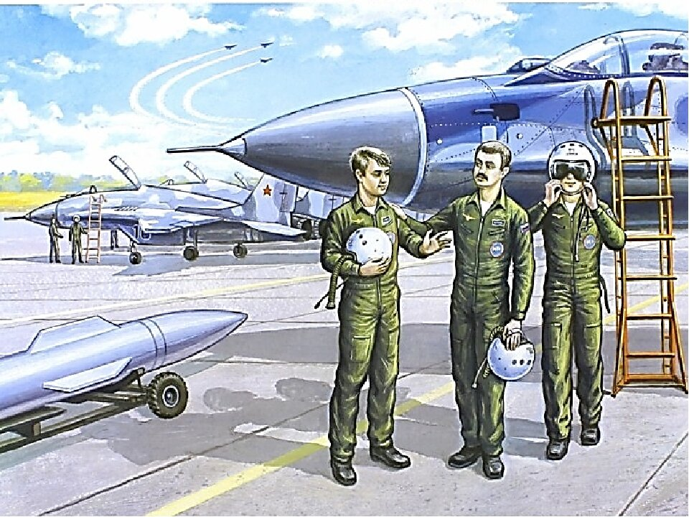

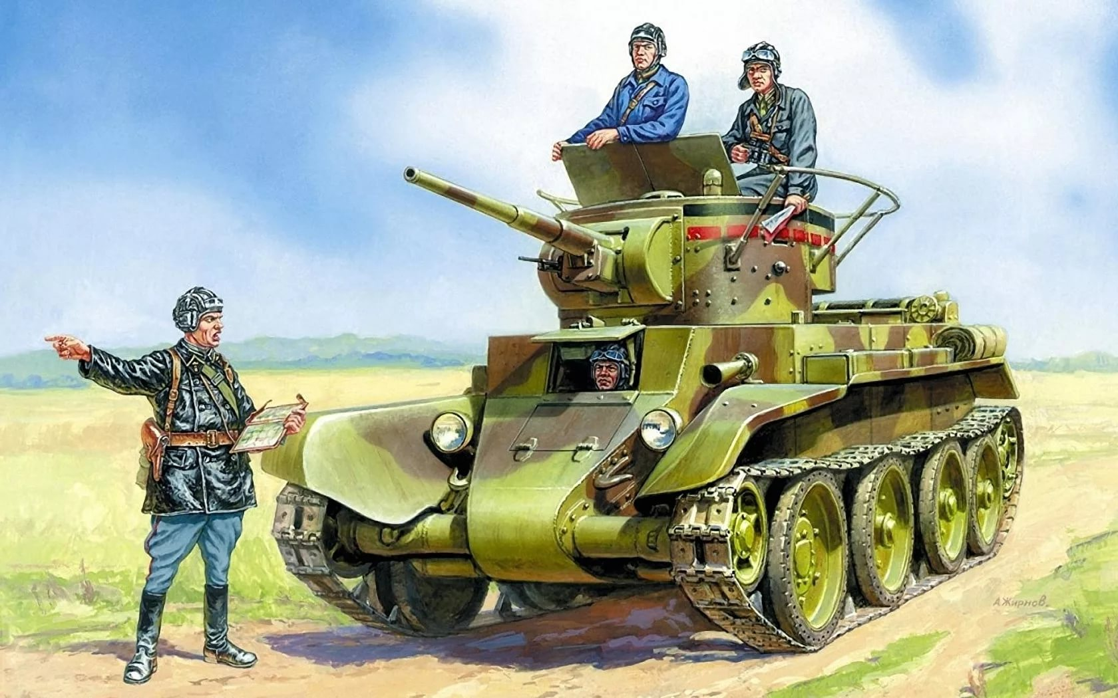



1. **Игра «Кто больше!»**

Цель: упражнять в согласовании числительного «один» с существительными; личные местоимения 3-го лица с существительными; обогащать номинативный и предикативный словарь.

Ход игры:

* по действию назвать как можно больше слов, относящихся к этому действию.

Лексический материал:

плывет... {корабль, лодка, пароход, катер);

летит... (самолет, парашют, вертолет, птица, воздушный змей...);

едет... (танк, поезд, автомобиль).

* к каждому названному существительному сначала подобрать соответствующее местоимение (он, она, оно, они),

затем – числительное (один, одна, одно, одни).

|  |  |
| --- | --- |
| https://im0-tub-ru.yandex.net/i?id=979e8196c1d9926896eb8d88812e969a&n=13 | https://cdn.imgbin.com/5/4/0/imgbin-cartoon-boat-piRAVZaxXdryQYQSbKVWjptma.jpg |
| https://static8.depositphotos.com/1005314/1070/v/950/depositphotos_10702710-stock-illustration-funny-pilot.jpg |
| https://sharsky.msk.ru/image/cache/catalog/folga/350/tank-t-34-79-1200x630.jpg |
| https://im0-tub-ru.yandex.net/i?id=f330b99769d31c6e50c857093af97b02&n=13 | https://avatars.mds.yandex.net/get-pdb/234183/89a2790b-5f91-43a3-afde-c2e34da07c4d/s1200?webp=false |
| https://i.pinimg.com/originals/f6/ca/83/f6ca836f8a4756e16ef1d6d827e1f105.png |
| https://im0-tub-ru.yandex.net/i?id=dfdd4faefcf3cbde33e5fb397a4f5c84&n=33&w=150&h=150 | https://im0-tub-ru.yandex.net/i?id=01f3ad02a5455a46b3b2e64e93c81c07&n=33&w=200&h=150 |
| http://www.gempunks.com/mediawiki-1.26.0/images/8/86/Parachute.png |
| https://avatars.mds.yandex.net/get-pdb/1532829/be54b337-964e-4291-af26-9150cca3d882/s1200?webp=false |

1. **Игра «Отгадай»**

Цель: согласовывать имена прилагательные с существительными.

Ход игры: предложите послушать словосочетания:

* **отважный пограничник; отважная собака; отважные солдаты.**

Попросите угадать, о ком (о чем?) Вы сейчас говорите:

отважный ..., отважные ..., отважная ...

* **солдатские сапоги; солдатская каска; солдатский котелок.**

Попросите угадать, о чем Вы сейчас говорите:

солдатские ..., солдатская ..., солдатский ...

1. **Игра «Назови слова-приятели»**

Цель: подбирать синонимы, развивать адъективный словарь.

Ход игры: предложите подобрать слова, близкие по смыслу.

Смелый – ... (отважный, храбрый). Большой – ... (огромный).

Трудный – ... (тяжелый). Солдат – ... (боец, воин).

Смельчак – ... (храбрец). Друг – ... (приятель, товарищ).

Опасно – ... (страшно). Грустно – ... (печально, невесело).

Бежать – ... (мчаться, нестись).

* Предложите ребенку составить предложения с этими словами.

1. **Игра «Назови слова-неприятели»**

Цель: сопоставлять предметы и явления по временным и пространственным отношениям (по величине, цвету и качеству), подбирая антонимы.

Ход игры:

* Назвать слова, противоположные по смыслу:

Друг – враг, хороший – ..., день – …, (ночь), радость – ..., (горе, беда), жара – ..., (холод), зло – ..., правда – ..., хорошо – ..., тяжело – ..., высоко – ..., можно – …, трудно – ..., быстро – ..., говорить – ..., поднимать – ..., зажигать – ...

1. **Игра «Образуй новое слово»**

Цель: образовывать имена прилагательные от существительных, существительные от прилагательных и глаголов, наречия от прилагательных.

Ход игры: предложите образовывать слова по образцу.

Лексический материал:

* Сила – сильный, храбрость – ... (храбрый), смелость – ... (смелый), быстрота – ...(быстрый), ловкость – ... (ловкий), находчивость – ... (находчивый), ум – ... (умный).
* Храбрый – храбрец, удалый – удалец, умелый – умелец.
* Летать – летчик, заправлять – заправщик, грузить – грузчик, разведывать – разведчик.
* Быстрый – быстро, смелый – смело, храбрый – храбро, отважный – отважно, легкий – легко.

1. **Игра «Подбери признак и действие»**

Цель: развивать и обогащать словарь детей по теме.

Защитник Родины (какой?) – смелый, храбрый, мужественный, отважный, доблестный, бесстрашный …

Защищать Родину – это значит (что делать?) – охранять, беречь, сохранять, оберегать….

Профессия защитника Родины (какая?) – трудная, опасная, почетная, героическая…

1. **Игра «Военные загадки»**

Цель: употреблять имена прилагательные в сравнительной степени, развивать номинативный и адъективный словарь.

Ход игры: Предложите ребенку отгадать загадки и объяснить, как он догадался, развивать связную речь.

1. Ползет черепаха – стальная рубаха,

Враг в овраг, черепаха – куда враг. (Танк.)

1. Стоят три старушки, вздохнут они да охнут,

Вблизи все люди глохнут. (Пушки.)

1. Петушок без глаз, а метко клюет. (Ружье.)

Спросите у ребенка, какое оружие в действии страшнее, ружье или пушка; пушка или танк? (Пушка страшнее ружья.)

**16 "Закончи предложение"**

- Прошло много лет после этой войны, но люди помнят о героях, …

- Этому событию посвящено много фильмов, … (чего ещё?)

- Не все герои остались живы, очень многие …

- Им поставлены …

- В их честь горит …

- К Вечному огню люди возлагают …

- В этот день проходит военный …

**17.Исправьте ошибки «Кто, на чем ездит, плавает, летает?»**

**На самолете летает танкист**

Р.  *На самолете летает летчик*

**На ракете летают моряки**

Р*. На ракете летают космонавты*

**На корабле плавают танкисты**

Р.На корабле плавают моряки

**На танке ездят космонавты**

Р.На танке ездят танкисты.

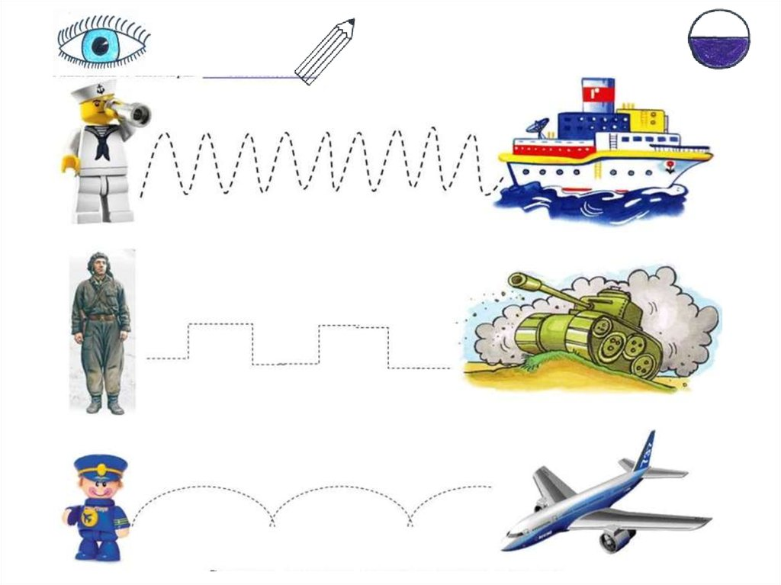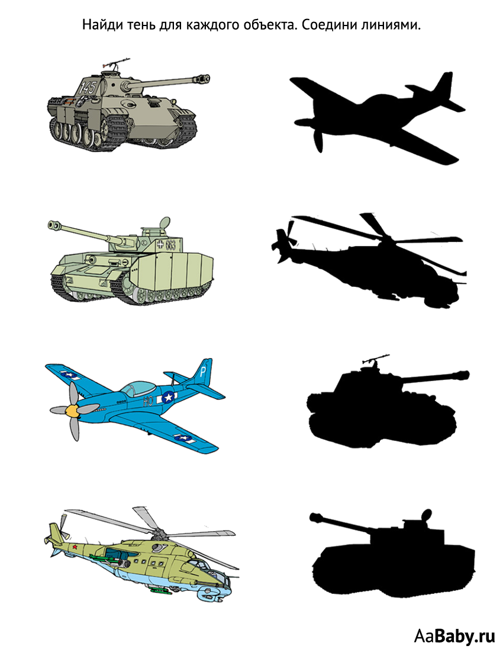

**СПИСОК ИСПОЛЬЗУЕМОЙ ЛИТЕРАТУРЫ:**

1. М. Г. Борисенко, Н. А. Лукина «День защитника Отечества».
2. О.С. Гомзяк. Комплект учебно-методических пособий. «Говорим правильно».